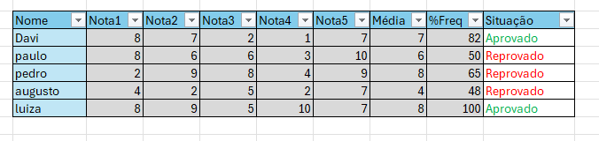

- O Aluno Davi Foi aprovado por sua média 7 e sua frequência 82%
- O Aluno Paulo Foi reprovado mas sua nota foi na média 6 e reprovou por sua frequência 50%
- O aluno Pedro foi Reprovado mas sua nota na média foi 8 mas sua frequência foi 65% (reprovado pela Frequência)
- O aluno augusto foi reprovado por sua média e Frequência( média:4 e sua frequência 48%
- A aluna Luiza foi aprovada por sua média e sua frequência(Média: 8 e Frequência: 100%

Explicação das Fórmulas:
As Notas dos alunos eu usei a função: =ALEATÓRIOENTRE(1;10) para me dar a nota.
A média eu usei a função =med e selecionei as fileiras das notas dos alunos
A frequência eu fiz a mão
E a situação eu usei a função =se e =e, coloquei as condições e fiz 1 por 1
Então nesta atividade usei função de sortear os números, função da média e função do =se e =e e formatei para se reprovar ficar vermelho e aprovado ficar verde

